Travaux pratiques - Planificateur de tâches sous Windows 7 et Windows Vista (version de l’instructeur)

1. Introduction

Dans ces travaux pratiques, vous allez planifier une tâche à l’aide de l’utilitaire Planificateur de tâches de Windows 7. Vous modifierez ensuite votre tâche et la testerez en l’exécutant.

1. Équipements recommandés

* Un ordinateur équipé de Windows 7 ou Windows Vista
  1. Ouvrez l’utilitaire Planificateur de tâches.
     1. Ouvrez une session Windows en tant qu’administrateur.
     2. Cliquez sur **Panneau de configuration > Outils d’administration > Planificateur de tâches**.

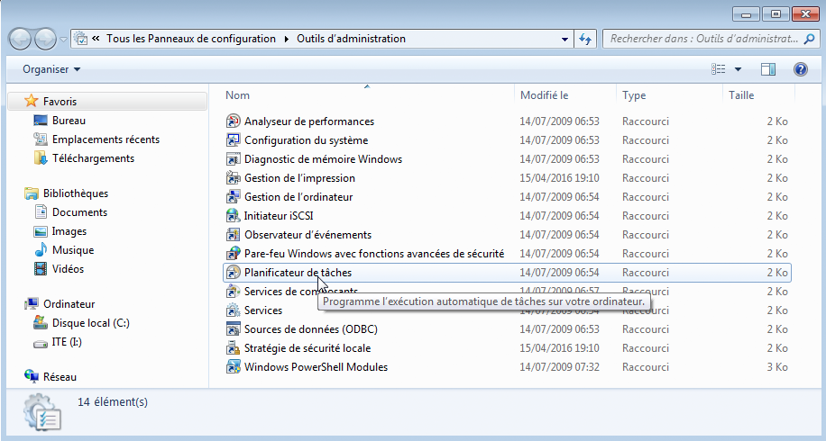

* 1. Ouvrez l’Assistant Créer une tâche de base.
     1. Cliquez sur **Créer une tâche de base** dans le volet Actions.

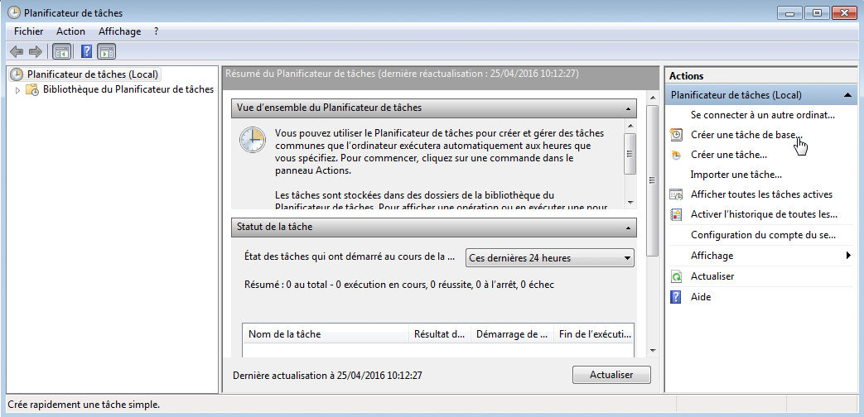

* + 1. Sur l’écran **Créer une tâche de base** de la fenêtre **Assistant Créer une tâche de base**, tapez **Nettoyage de disque** dans le champ **Nom :**, puis cliquez sur **Suivant**.

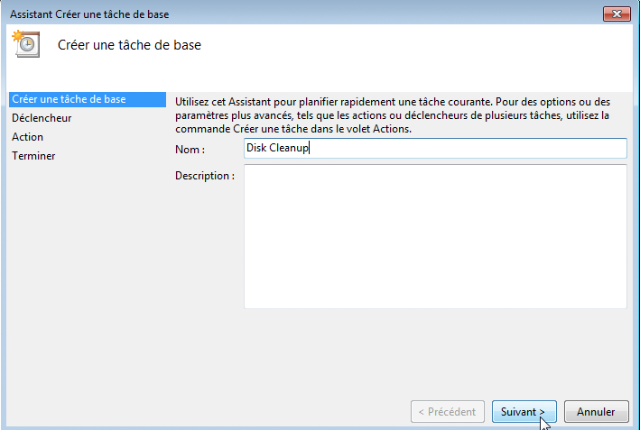

* + 1. Sur l’écran **Déclencheur de tâche**, activez le bouton radio **Toutes les semaines**. Cliquez sur **Suivant**.

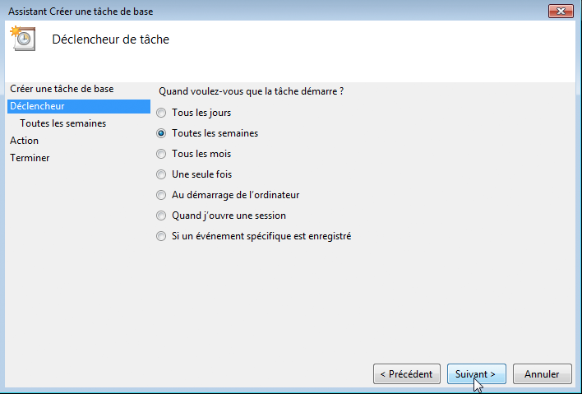

* + 1. Sur l’écran **Toutes les semaines**, définissez l’heure sur **18:00:00** à l’aide des boutons de défilement. Définissez le champ **Répéter toutes les _ semaines** sur **1**. Cochez la case **Vendredi**. Cliquez sur **Suivant**.

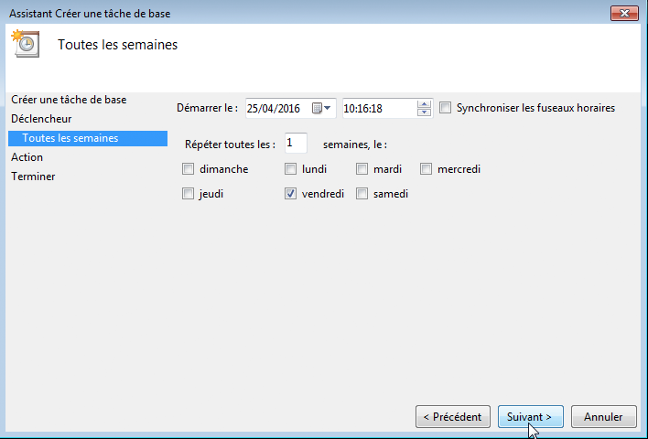

**Remarque** : le champ date affiche la date du jour. Il n’est pas nécessaire de modifier la date.

* + 1. Sur l’écran **Action**, vérifiez que **Démarrer un programme** est sélectionné. Cliquez sur **Suivant**.

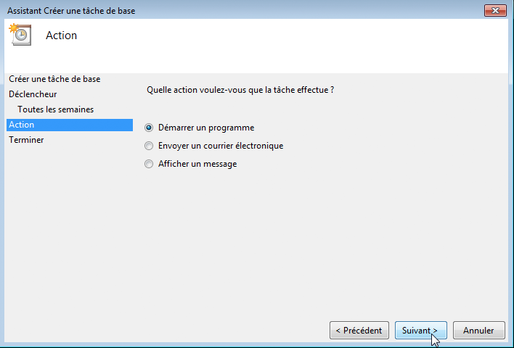

* + 1. Sur l’écran **Démarrer un programme**, cliquez sur **Parcourir**.

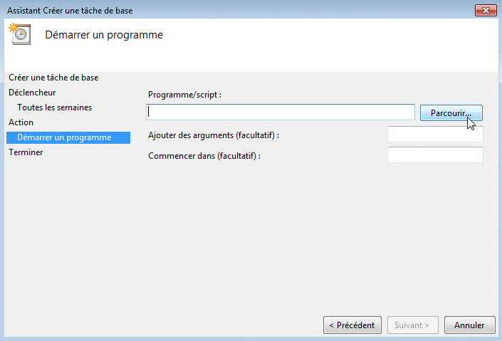

* + 1. Tapez **cle** dans le champ **Nom de fichier :**, puis sélectionnez **cleanmgr.exe** et cliquez sur **Ouvrir**.

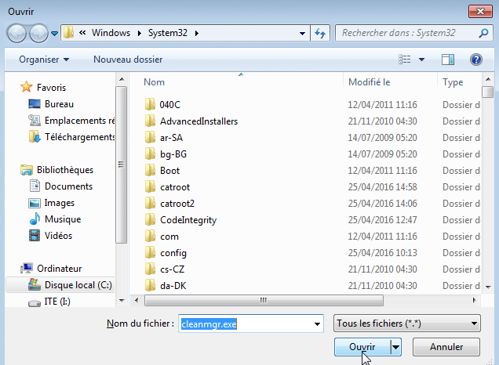

* + 1. L’écran **Démarrer un programme** s’ouvre de nouveau, avec le champ **C:\Windows\System32\cleanmgr.exe** ajouté dans le champ **Programme/script :**. Cliquez sur **Suivant**.

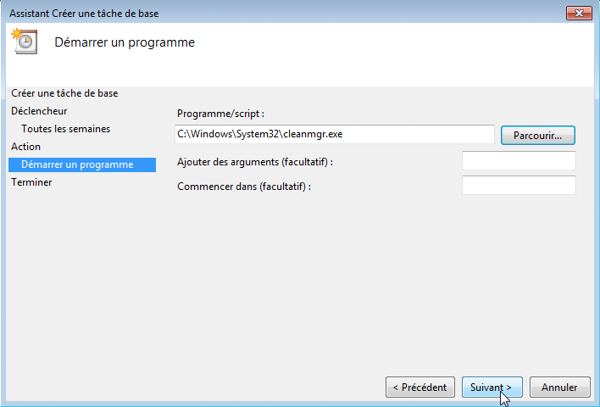

* + 1. Examinez l’écran **Résumé** et cliquez sur **Terminer**.

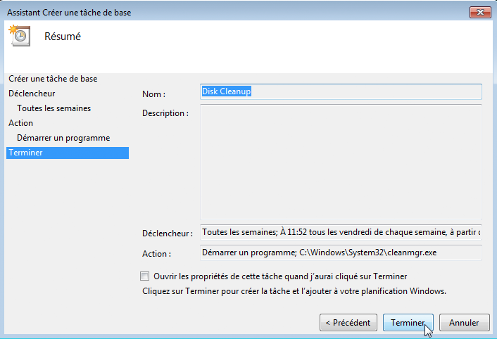

* 1. Passez en revue et modifiez votre tâche planifiée.
     1. Dans le volet de gauche de la fenêtre **Planificateur de tâches**, sélectionnez **Bibliothèque du Planificateur de tâches**.

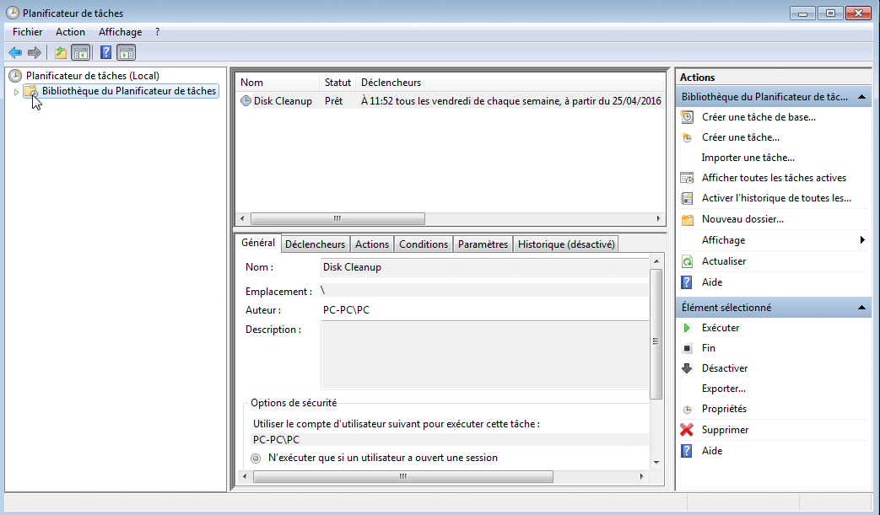

**Remarque**: vous devrez peut-être cliquer sur **Actualiser** pour voir la nouvelle tâche **Nettoyage de disque** que vous avez créée.

* + 1. Sélectionnez la tâche **Nettoyage de disque** et cliquez sur **Propriétés** dans le volet de droite.

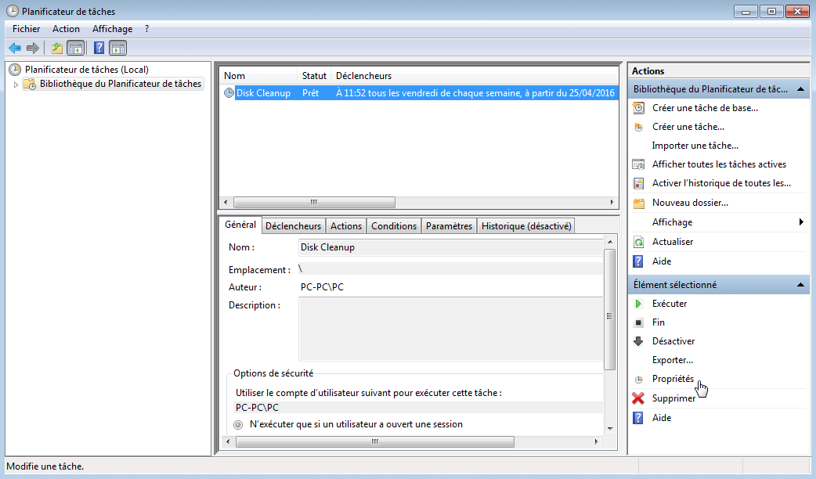

* + 1. La fenêtre **Propriétés du nettoyage de disque (ordinateur local)** s’affiche. Dans le menu déroulant **Configurer pour :**, sélectionnez **Windows® 7, Windows ServerTM 2008 R2**. Cliquez sur **OK**.

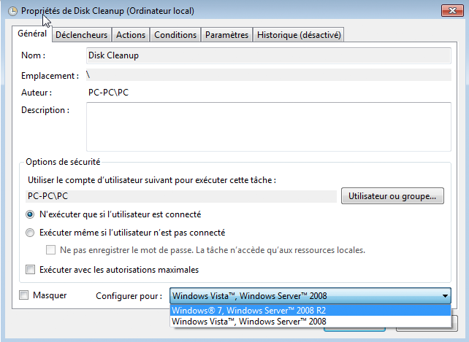

**Remarque**: sous Windows Vista, sélectionnez **Windows Vista, Windows Server 2000** dans le champ **Configurer pour :**.

* + 1. Cliquez sur l’onglet **Actions**. Sélectionnez la ligne **Démarrer un programme**, puis cliquez sur **Éditer**.

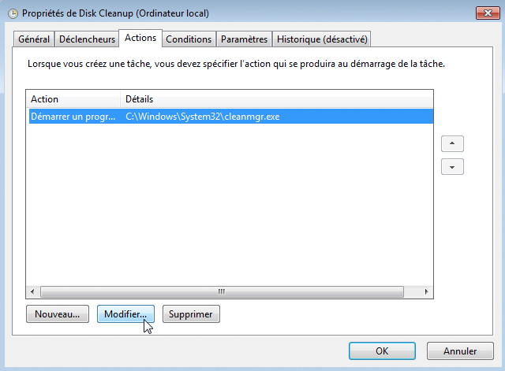

* + 1. La fenêtre **Modifier une action** s’affiche. Tapez **/d c:** dans le champ **Ajouter arguments (facult.) :**. Cliquez sur **OK**.

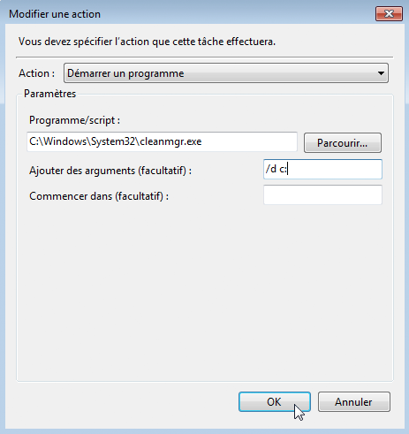

**Remarque**: l’argument /d c: demande au programme cleanmgr.exe de nettoyer le lecteur C:.

* + 1. Pour fermer la fenêtre **Propriétés du nettoyage de disque (ordinateur local)**, cliquez sur **OK**.

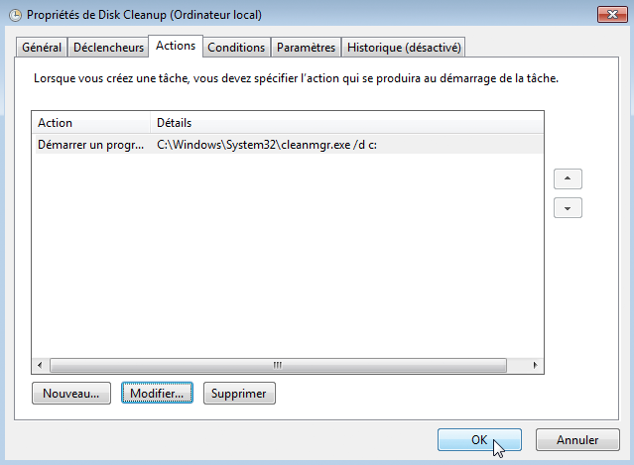

* 1. Exécutez maintenant la tâche planifiée.
     1. Sélectionnez la tâche **Nettoyage de disque** et cliquez sur **Exécuter** dans le volet droit de la fenêtre **Planificateur de tâches**.

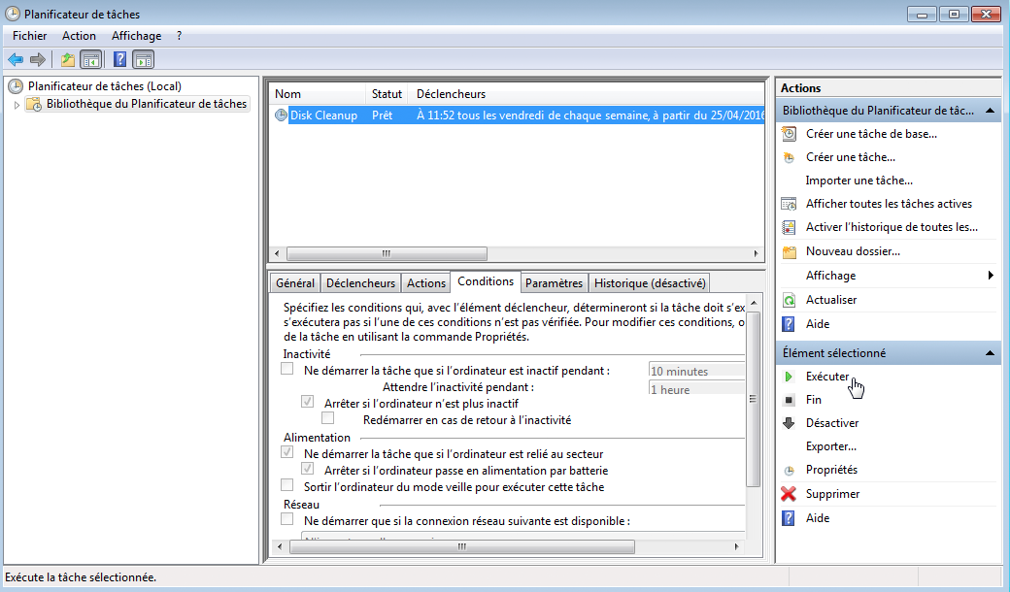

**Remarque**: la fenêtre **Options de nettoyage de lecteur** s’ouvre dans Windows Vista. Sélectionnez **Les fichiers de tous les utilisateurs**.

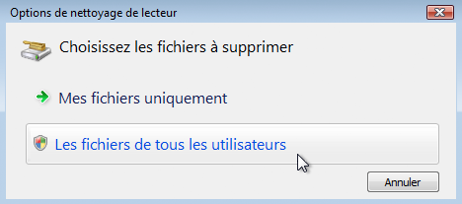

* + 1. Cliquez sur l’icône **Nettoyage de disque** qui s’affiche dans la **Barre des tâches**.

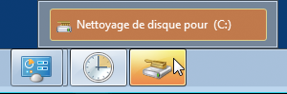

* + 1. La fenêtre **Nettoyage de disque** s’affiche au premier plan. Elle indique le statut du processus de **nettoyage de disque**.

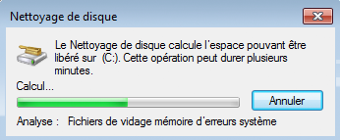

**Remarque**: le nettoyage de disque peut prendre plusieurs minutes.

* + 1. Une fois le processus terminé, la fenêtre **Nettoyage de disque pour Disque local (C:)** s’affiche. Cliquez sur **Annuler**.

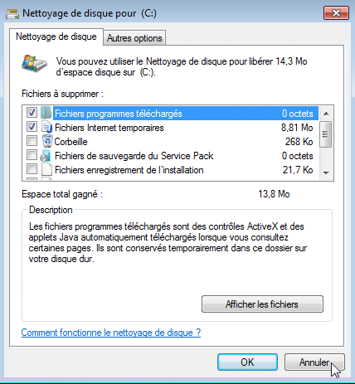

**Remarque**: le fait de cliquer sur **OK** supprime les fichiers sélectionnés dans la zone **Fichiers à supprimer :**. **Vérifiez auprès de votre instructeur avant de cliquer sur OK.** Le fait de cliquer sur OK ouvre la fenêtre de vérification **Nettoyage de disque**, vous demandant si vous souhaitez supprimer ces fichiers de manière permanente. Il n’est pas nécessaire de supprimer ces fichiers pour terminer ces travaux pratiques. Si vous êtes sûr de vouloir supprimer ces fichiers de manière permanente, cliquez sur **Supprimer les fichiers**.

* 1. Supprimez la tâche planifiée.
     1. Pour supprimer la tâche **Nettoyage de disque** que vous avez créée :Sélectionnez la tâche **Nettoyage de disque** et cliquez sur **Supprimer** dans la fenêtre **Planificateur de tâches**.

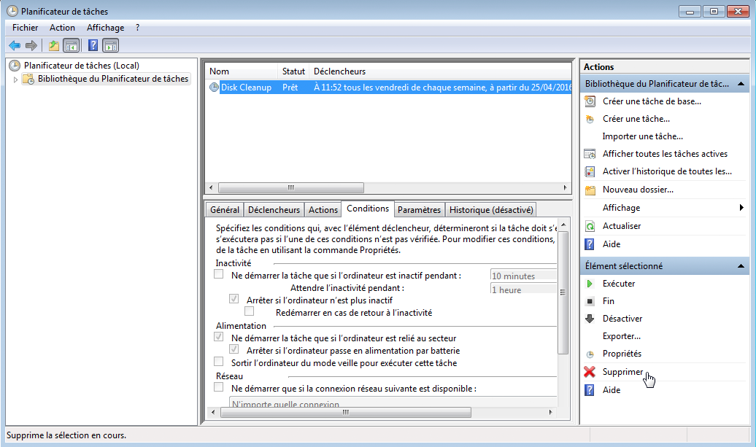

* + 1. La fenêtre **Vérification du Planificateur de tâches** s’ouvre, vous demandant si vous souhaitez supprimer la tâche. Cliquez sur **Oui**.

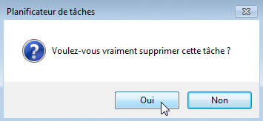

* + 1. Vérifiez que la tâche Nettoyage de disque que vous avez créée est bien supprimée du **Planificateur de tâches**. Fermez le **Planificateur de tâches**.

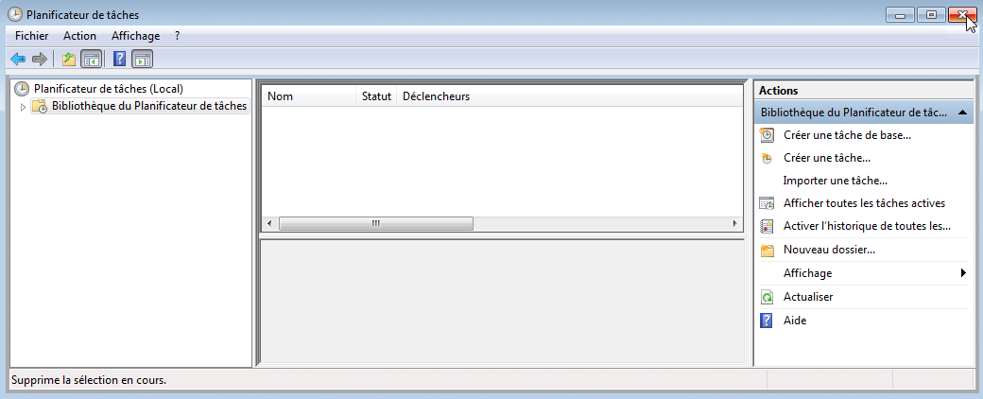

1. Remarques générales

Quelles autres tâches hebdomadaires utiles le Planificateur de tâches pourrait-il exécuter ?

_______________________________________________________________________________________

_______________________________________________________________________________________

_______________________________________________________________________________________

_______________________________________________________________________________________

_______________________________________________________________________________________

Les réponses peuvent varier. Vous pourriez par exemple sauvegarder vos fichiers personnels sur un autre disque.

**Remarque**: cette question peut être intéressante pour vos élèves. Il peut être utile d’informer les étudiants que bon nombre de tâches système, comme la défragmentation, sont déjà configurées par défaut dans le Planificateur de tâches. Pour les consulter, cliquez sur la flèche à gauche du dossier Bibliothèque du Planificateur de tâches dans le volet gauche du Planificateur de tâches.